PET, 23. 4. 4. B – 6. TEDEN
MAT
Reši besedilne naloge na učnem listu BESEDILNE NALOGE MAT.

LUM (2 URI)

MANDALA IZ NARAVNEGA MATERIALA
Ta teden pri likovni umetnosti iz naravnih materialov oblikuj MANDALO. Uporabi cvetlice, vejice, liste, storže, kamenčke, mivko. S temi materiali oblikuj metulja, srce, zvezdo, … uporabi najmanj pet različnih materialov. Materiali naj se ponavljajo v nekem zaporedju. Pusti domišljiji prosto pot. Izdelek fotografiraj in mi ga pošlji. Potrudi se. Komaj čakam, da vidim tvojo mojstrovino.

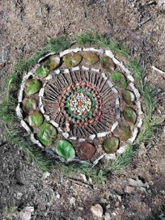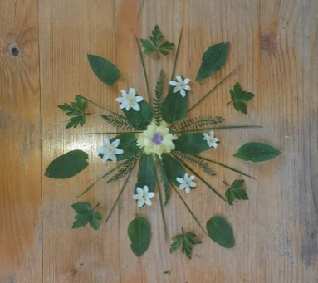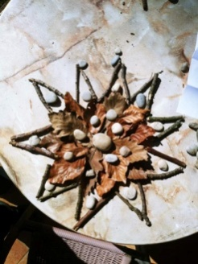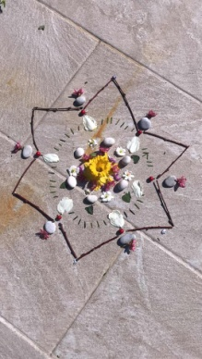
DRU
Dejavnosti v domačem kraju – utrjevanje snovi. Reši učna lista, ki sta priložena na naslednji strani.

